российская федерация
белгородская область

ЗЕМСКОЕ СОБРАНИЕ ГОРКИНСКОГО СЕЛЬСКОГО ПОСЕЛЕНИЯ
МУНИЦИПАЛЬНОГО РАЙОНА «КРАСНЕНСКИЙ РАЙОН»

Р Е Ш Е Н И Е

13 сентября 2018 года № 14

О назначении на должность главы
администрации Горкинского сельского поселения
Красненского района Белгородской области

В соответствии со статьей 37 Федерального закона от 06 октября 2003 года № 131-ФЗ «Об общих принципах организации местного самоуправления в Российской Федерации», руководствуясь статьей 28 Устава Горкинского сельского поселения Красненского района, Порядком проведения конкурса на замещение должности главы администрации Горкинского сельского поселения Красненского района, на основании итогов открытого голосования земское собрание р е ш и л о:
1. Назначить на должность главы администрации Горкинского сельского поселения Красненского района Белгородской области Лукашова Алексея Владимировича с 14 сентября 2018 года.
2. Главе Горкинского сельского поселения (Вальтер В.В.) обнародовать настоящее решение в общедоступных местах: Горкинском доме культуры, Горкинской сельской библиотеке, Горской средней школе, Богословском сельском клубе и разместить на официальном сайте администрации Горкинского сельского поселения муниципального района «Красненский район» по адресу: http:/gorki.kraadm.ru.
3. Настоящее решение вступает в силу со дня его принятия.

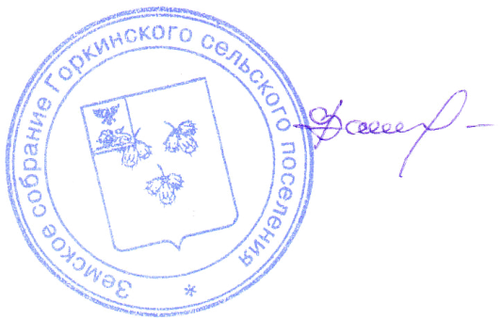

Глава Горкинского
сельского поселения В.В. Вальтер

